BIWAK 1. Gromady Bydgoskiej 15-19.06.2022 – Sucha, gm. Lubiewo

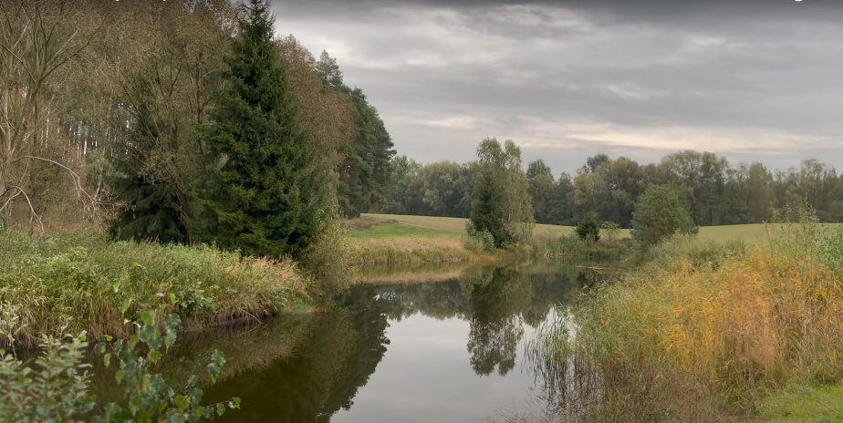
Drodzy Rodzice!

Zapowiadany biwak 1. Gromady Bydgoskiej tuż tuż… Zachęcam każdego wilczka, a także kandydatów, którzy dopiero zaczęli przygodę ze skautingiem do wzięcia udziału w naszym wyjeździe. Nie są to kolonie, ani komercyjny wyjazd, więc zorganizowanie go będzie wymagało pewnego udziału każdego skauta, wsparcia rodziców oraz odrobiny życzliwości

Termin: 15-19 czerwca 2022 r. - przyjazd w środę 15 czerwca od godziny o godz. 17.00

Miejsce: teren ośrodka rekolekcyjnego „Oaza” w Suchej na Pomorzu, gm. Lubiewo (http://www.sucha.jezuici.pl/), ok. 40 km od Bydgoszczy. Ośrodek położony jest pod lasem, posiada miejsce na ognisko, sanitariaty dostępne z dworu, będziemy mogli również korzystać z kuchni, a w razie potrzeby z sali. Na terenie znajduje się kaplica zorganizowana w starej stodole.

Zakwaterowanie:
Będziemy spać w namiotach przywiezionych przez wilczki.

Opiekunowie: Akela (Jacek Marczak, tel. 694962730), Baloo (Przemysław Tobys), Bagheera (Paweł Klimek), Kaa (Marcin Pawłowski) oraz Hathi (Krzysztof Lewandowski).
Duszpasterzem będzie ks. Marcin Dusiński CSSp ze Zgromadzenia Ducha Św. posługujący w Bydgoszczy, który będzie posługiwał „dojazdowo” (Msze św. w środę, piątek i niedzielę).

Koszt: 150 zł od osoby – zapłata na biwaku przy przyjeździe w gotówce. Na zapłatę składają się tylko koszty jedzenia, materiałów i ofiary za korzystanie z miejsca biwakowego.

O biwaku:

Przyjeżdżamy w środę popołudniem, ok. g.17.00 – dojazd własny. Po przyjeździe rodzice pomagają w rozłożeniu namiotów. Ok. godziny 19.00 w kaplicy planowana jest Msza św. na rozpoczęcie biwaku, w której mogą uczestniczyć rodziny. Po Mszy rodzice odjeżdżają, a gromada szykuje kolację i urządza się w namiotach. Tego dnia prosimy, aby chłopcy mieli swoje kanapki na kolację.

W czwartek 16 czerwca (Boże Ciało) gromada uda się do wsi Sucha w celu wzięcia udziału w parafialnej procesji o g. 9.00. Po powrocie będziemy realizować plan dnia.

W czwartek, piątek i sobotę plan dnia będzie wypełniony wspólnym szykowaniem posiłków i zabawami w lesie na wzór zbiórek (zabawy z „Księgi dżungli” oraz inne: np. podchody, szukanie skarbu, robienie szałasów, wyprawy do lasu, szukanie i struganie kijów na ognisko). Przewidujemy jak najmniej korzystać z pomieszczeń, również gotowanie odbywać się będzie, jeśli tylko pogoda pozwoli, na kociołku nad ogniem. Na terenie ośrodka jest sala, w której można usiąść w razie niepogody. Wieczorami planujemy ogniska.

Zakończenie biwaku w niedzielę 19.06 o 15.00. Tego dnia weźmiemy udział w Mszy św. na terenie biwaku, będziemy porządkować obóz (prośba o pomoc rodzin) oraz zakończymy wyjazd ogniskiem z kiełbaskami. Rodziny mogą przywieźć coś na ognisko, ciasto, soki i wziąć w nim udział.

Co zabrać:
Każdy wilczek powinien mieć ze sobą na biwaku:
- kanapki dla siebie na środową kolację
- mundur, chustę i beret (jeśli ma)
- książeczkę Mowgli, sakiewkę sobieradka (nóż lub scyzoryk, sznurek lub linka, coś do pisania, zestaw do szycia - nici i igłę, kora brzozowa kto ma)
- Kronikę wilczka (zeszyt do notowania)
- różaniec
- karimatę, śpiwór, dres do spania
- odpowiednią ilość bielizny i skarpet (może być więcej niż dni, np. 6 w razie przemoczenia)
- ubiór na ciepło i zimno: krótkie spodenki, dwie pary długich spodni, 2 koszulki, bluza, kurtka przeciwdeszczowa (najlepiej z kapturem) lub kurtka i folia; jeśli są, to najlepiej stonowane, ciemniejsze kolory, zwłaszcza granatowy (kolor skautów), w miarę możliwości bez Spidermanów i innych nadruków tego typu; czapka z daszkiem, jeśli ktoś nie ma beretu
- chusteczki higieniczne, chusteczki nawilżające, płyn do dezynfekcji, klapki kąpielowe, ręczniki w tym jeden tylko do twarzy, lusterko, grzebień, dezodorant, bandaż elastyczny, plasterki opatrunkowe, szczotka do zębów, pasta do zębów, szczotka do butów mała
- buty do lasu – najlepiej dwie pary
- zestaw do jedzenia: metalowe widelec, łyżka, nóż (lub przybornik), talerz, miskę i kubek z metalu lub nietłukącego plastiku (lub menażka/ menażka i kubek) ściereczka
- leki – tylko niezbędne, np. na alergię, astmę – prosimy o informację, kto ma leki i kiedy zastosować
- podpisana plastikowa butelka z dziubkiem lub bidon
- latarka, kompas (kto ma),
- krem z filtrem na słońce – kto uważa za stosowne
- prosimy aby każdy wilczek zabrał: 5 l wody, konserwa mięsna typu tyrolska, ogórki konserwowe, papryka konserwowa, chleb krojony, dżem

Czego można nie brać:

- mydło, płyn pod prysznic – kupimy wspólne
- rzeczy do mycia naczyń – kupimy wspólne
- preparaty na kleszcze i komary – kupimy wspólne

Czego zdecydowanie prosimy nie brać:
- telefony komórkowe, smartwatche – w razie potrzeby będzie można kontaktować się z Akelą
- gry wideo, aparaty fotograficzne i ogólnie elektronika
- pieniądze
- własne jedzenie, a zwłaszcza słodycze, chipsy, przekąski
- komiksy – można wziąć książkę, ale może nie być czasu na czytanie

Potrzeby:
Kupujemy pewne rzeczy ze wspólnych pieniędzy – np. środki czystości, saperka (będzie nam służyć na przyszłość). Prosimy jednak rodziców o zadeklarowanie, czy mogą wspomóc organizację biwaku przez zapewnienie niektórych potrzebnych rzeczy (napiszemy co jest potrzebne po zgłoszeniach).

NAJWAŻNIEJSZE: NAMIOTY– proszę, aby każdy zadeklarował do 5 czerwca, czy może na biwak przywieźć namiot i na ile osób. Nie wszystkie będą potrzebne – damy znać, kto bierze. Można zaznaczyć, że ktoś ma, ale wolałby nie brać albo że jest jakiś inny problem (np. trudny montaż, namiot niekompletny) – potraktujemy takie namioty jako rezerwowe.

Formalności
Przed biwakiem przekażemy do wypełnienia karty zgłoszenia, w których poprosimy poza podstawowymi danymi m.in. o wskazanie alergii, chorób dzieci, a także istotnych uwag od rodziców.

Proszę o informację o zgłoszeniu do środy 8 czerwca 2022 r. i wypełnienie i przesłanie karty zgłoszenia na biwak do soboty 11 czerwca br. pod adres jacek.marczak@skauci-europy.pl.

